五笔学习指导
五笔常用的版本有86版及98版，本文主要以86版为主进行教学讲解。

版权声明：
本文档以开源的形式发布，所有条款如下：
（1）无担保：作者不保证文档内容的准确无误，亦不承担由于使用此文档所导致的任何后果
（2）自由使用：任何人可以出于任何目的而自由地 阅读/链接/打印/转载/引用/分发/再创作 此文档，无需任何附加条件
若您 阅读/链接/打印/转载/引用/分发/再创作 本文档，则说明接受以上2个条款。

作者：李茂福
更新日期：2026-09-07

★五笔简介及规则

#五笔简介
五笔字型，简称五笔，是王永民先生于1983年发明的形码输入法，不靠读音，依靠汉字字形、偏旁字根编码输入汉字。
五笔：横、竖、撇、捺、折五种基本笔画，因此得名。

一、版本
版本 | 发布时间 | 说明
原型鉴定 | 1983-08-28 | 技术通过鉴定，未商用
86版五笔 | 1986年 | 130 个基本字根，25 个字母键（Z 为万能键），支持 GB2312 共 6763 简体汉字；极点五笔、万能五笔、搜狗五笔默认都是 86 版，绝大多数人学的就是 86 版
98版五笔 | 1998年2月 | 1998 改进版，改称 “码元”，拆分更符合现代汉字规范，支持简繁、中日韩大字符集；但字根改动大，用户少，普及率低抖音百科
新世纪五笔 | 2008-01-28 | 第三代五笔，号称终极版，在 98 版基础上重构码元体系，兼容 GB18030，可输入简繁 27533 汉字抖音百科。
日常工作学习，直接学86版。

二、核心原理
把汉字拆成若干字根（偏旁积木），字根分配在 A‑Y 25 个按键；最多 4 码出字，超过 4 码取：第 1、2、3、末字根。
Z 键：万能学习键，记不清字根用 Z 占位查编码。

1、五大拆分原则
①书写顺序：从左到右、从上到下、先外后内
②取大优先：优先拆最大字根，尽量少拆
③兼顾直观
④能连不交
⑤能散不连

2、编码规则
①键名汉字（每键第一个字：王、土、大、木…）：连打 4 次该键。例：王 GGGG
②成字字根（字根本身就是汉字，如：丁、十、文）：键位 + 首笔 + 次笔 + 末笔
③普通汉字：1 字根 + 2 字根 + 3 字根 + 末字根；不足 4 码，补末笔识别码
④词组：两字词各取前两码；三字词前两字首码 + 第三字前两码；四字及以上：取 1、2、3、末字首码。

三、优缺点
✅优点
1. 不看读音：生僻字、不会读的字也能打，不受方言干扰抖音百科
2. 重码极低，盲打效率高，熟练后速度远超拼音；大量字词直接四码上屏，不用选候选字抖音百科
3. 适合文稿录入、档案、文秘、古籍生僻字场景。

❌缺点
1. 入门门槛高，需要记忆字根表、拆分规则、识别码；初学要刻意练习。
2. 部分汉字拆分逻辑特殊，有少数 “无理码”，需要特殊记忆。

四、和拼音对比
拼音：音码，上手零门槛，重码多，依赖选词；遇到不认识的字打不出。
五笔：形码，上手难，熟练后盲打快；不认字也可以输入。

#五笔86版字根
字根图（全部）：
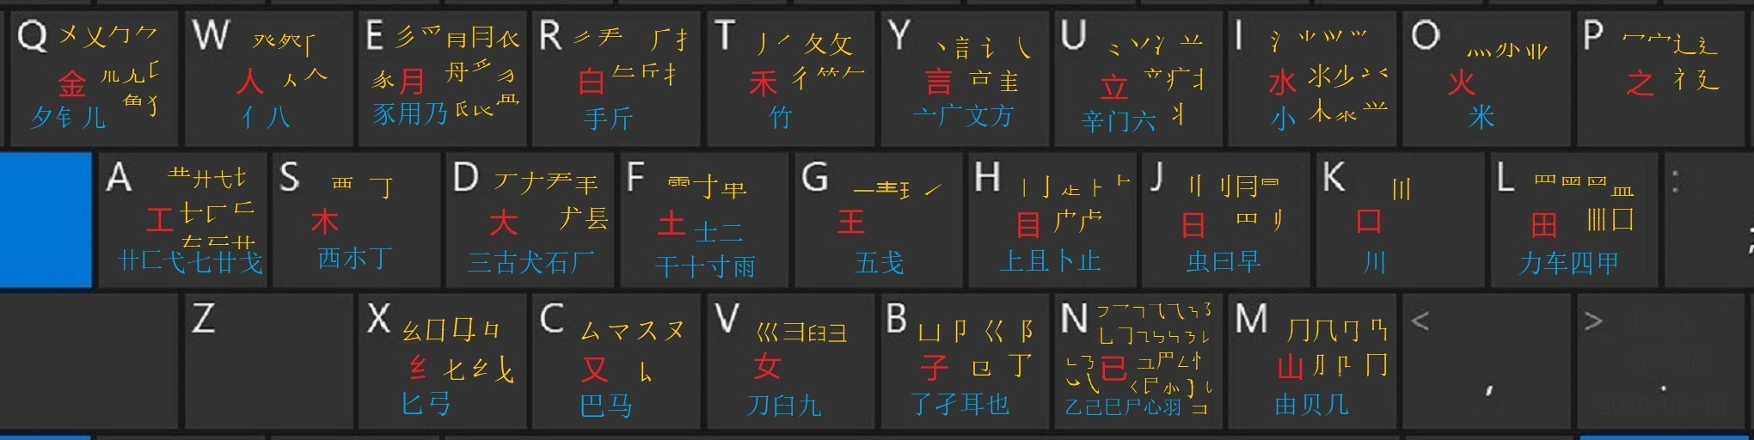

一级字：
一级字也叫一级简码，就是按一次 按键+空格 就能上屏的字，如下表：
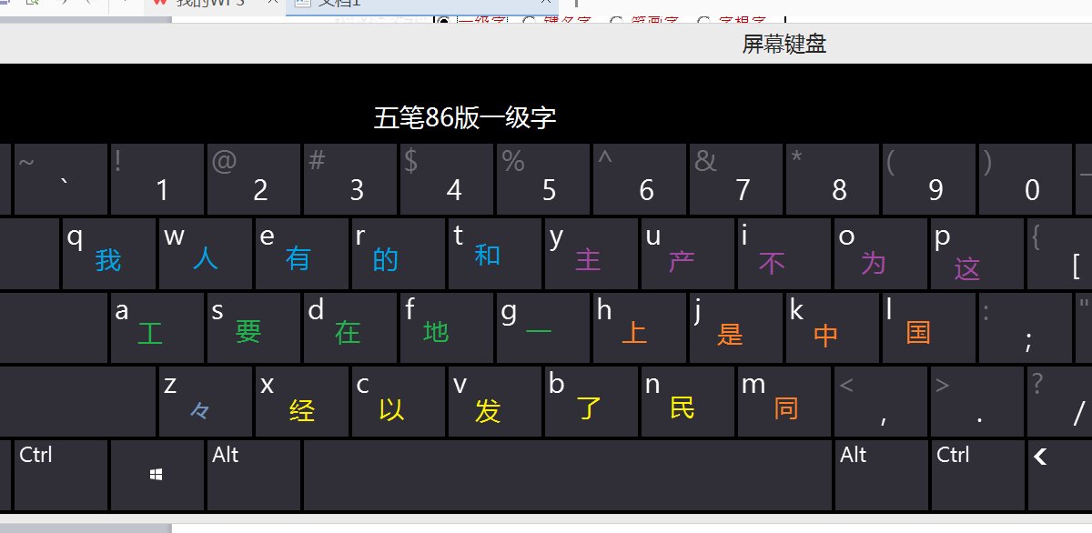

键名字：（对应上面字根图的红色字）
键名字的打法是（本字+本字+本字 若干次）比如 金字，在Q键上，连续按4次Q键就可以打出来了，之字在P键上，连续按2次就出来了。
键名字要按2次、3次或4次相同的键才能打出来，比较麻烦，现在的输入法都把它们放在第二候选位，只需按一次本键+；分号 就能打出。如金字现在只要按一次Q键，再按分号，就上屏了。
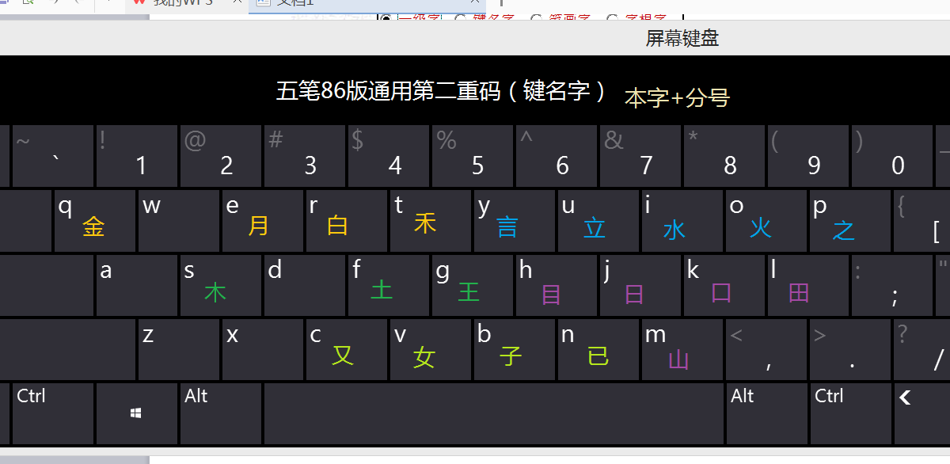
a工、w人、既是一级字，也是键名字（一般按一级字进行输入）
d大、x纟 上图未列出，因为有些五笔输入法没有将这2个字做成一级字的第二重码

字根字：（对应上面字根图的蓝色字）
字根字就是该字本身是作为一个字根的，但是如果只按一次该字根所在的按键的话是打不出这个字的，所以还要把这个字的笔划加上，打法是（本键+第一笔+第二笔+末笔，如果按两三下就能打出来的话就不用再按下去了）
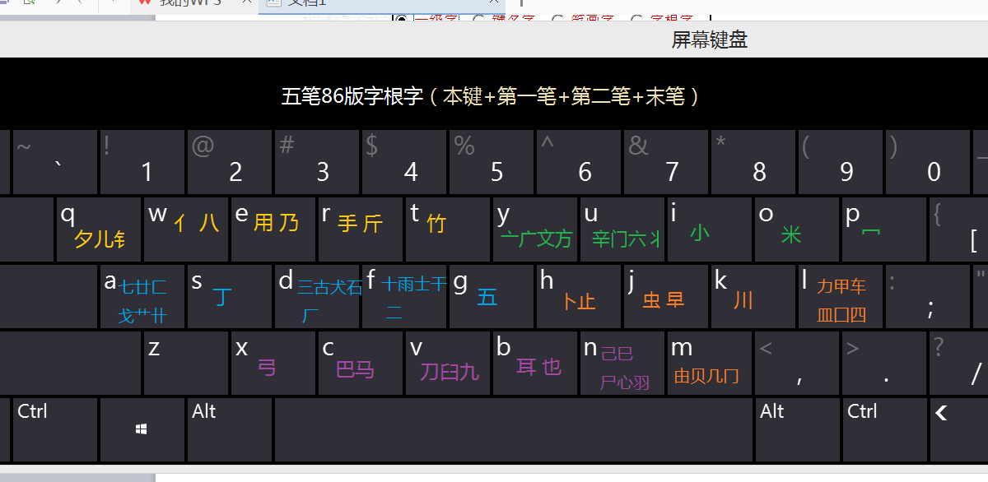

★打字练习及实战

#八哥五笔打字员的使用（练习）
1、下载软件包
“八哥五笔打字员”安装包：wbdzy1.0.0.0.1185392965.exe
flash player（Adobe的IE控件）：install_flash_player_11_active_x_10.3.300.257.exe
如果找不到，可以到以下归档地址下载：
https://limaofu.github.io/software/install_flash_player_11_active_x_10.3.300.257.exe
#下面2个是拆分了，需要合并为一个文件
https://limaofu.github.io/software/wbdzy1.0.0.0.1185392965.exe.001
https://limaofu.github.io/software/wbdzy1.0.0.0.1185392965.exe.002

2、创建windows7虚拟机，将2个软件复制进去，安装即可

2.双击安装，只管默认确定，最后在桌面上出现如下两个图标，双击“八哥五笔打字员”
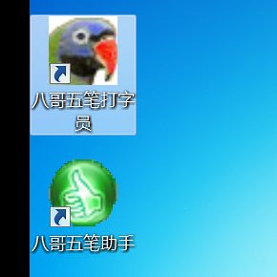

3、进入软件界面后，选择“五笔练习”模块
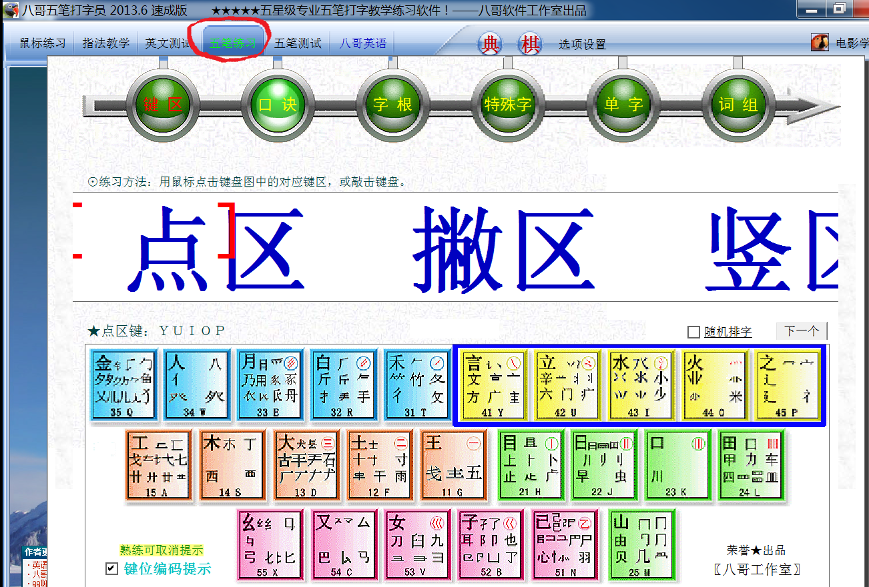

4、在“五笔练习”模块里先了解一下键区，再去学（跟打）字根，不用看口诀，练习两天的字根就可以去打单字
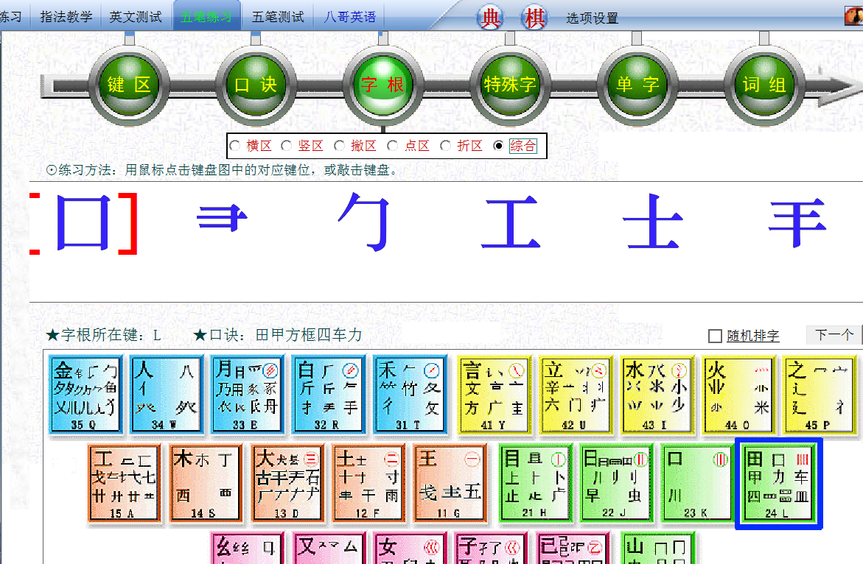

5、打特殊字的时候就需要记住这些字（一级字，键名字，字根字要重点记，这里不仅要死记，还要多多练习打字）
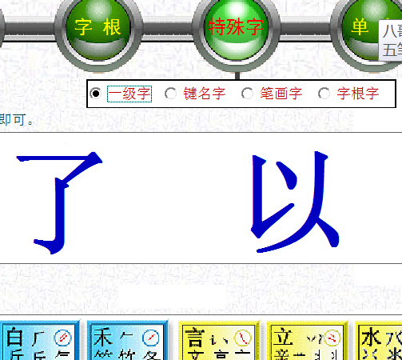

就是这样，刚开始学习时就是要多练打，靠手指去记忆，千万不要背口诀，也不要背字根，字根是靠手指去记的，但特殊字是要死记的。

#真实输入法打字（实战）
五笔练习模块练完以后，感觉熟练了就去“五笔测试”模块
1、这时首先需要安装五笔输入法，常用的有“万能五笔，搜狗五笔，QQ五笔，极点五笔”，比如QQ五笔。属性设置如下图：（重点是画红圈的）
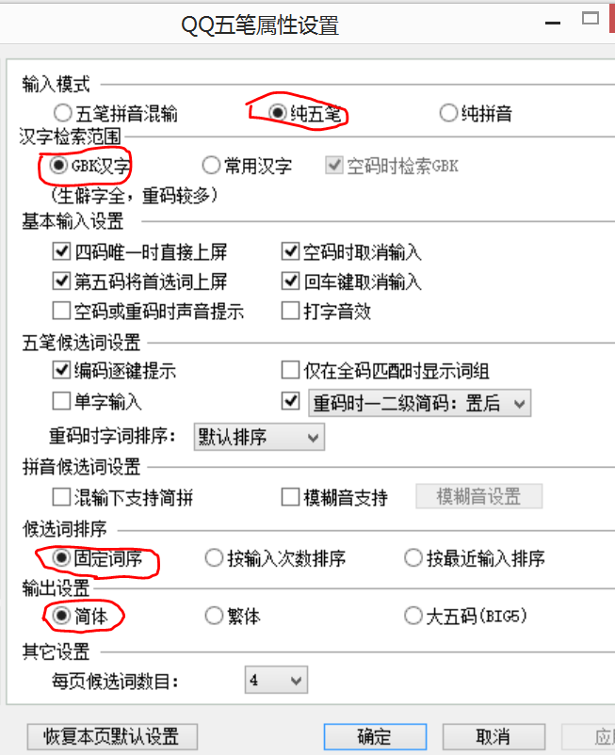

2、默认的是《围城》这篇文章，新手不推荐打这些，要先练常用的500字，如“添雨跟打器前500字，淡芝跟打器前500字，自己网上搜并复制，保存成.txt文档。
选择“自选文章”，找到你的txt文档。
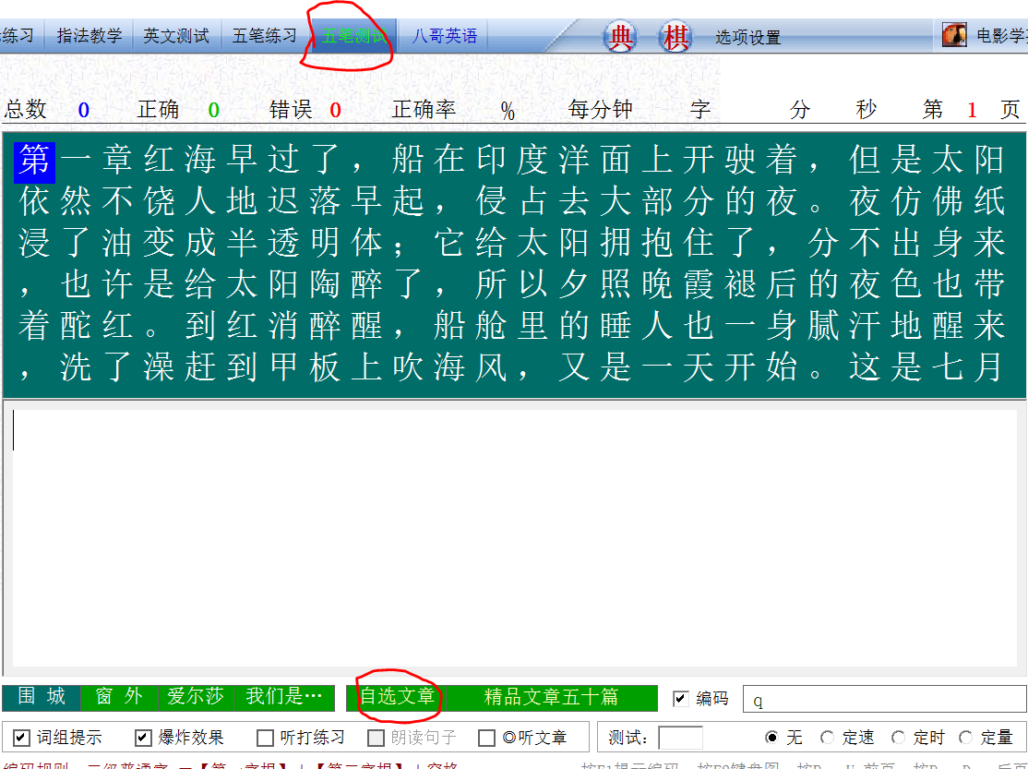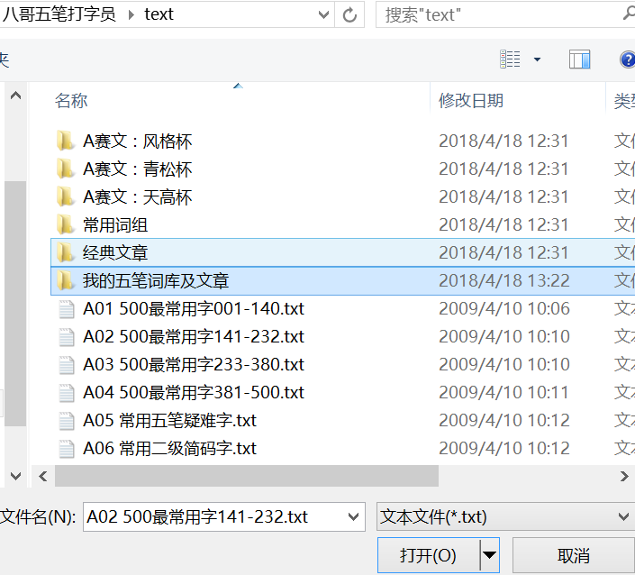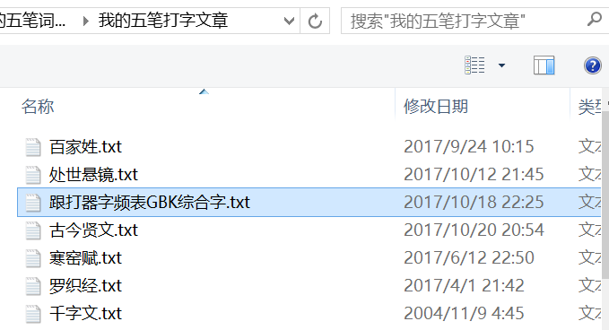

3、找到你的文档以后，切换到QQ五笔，就可以开始打字了，不会拆的字在界面右下角会有提示。
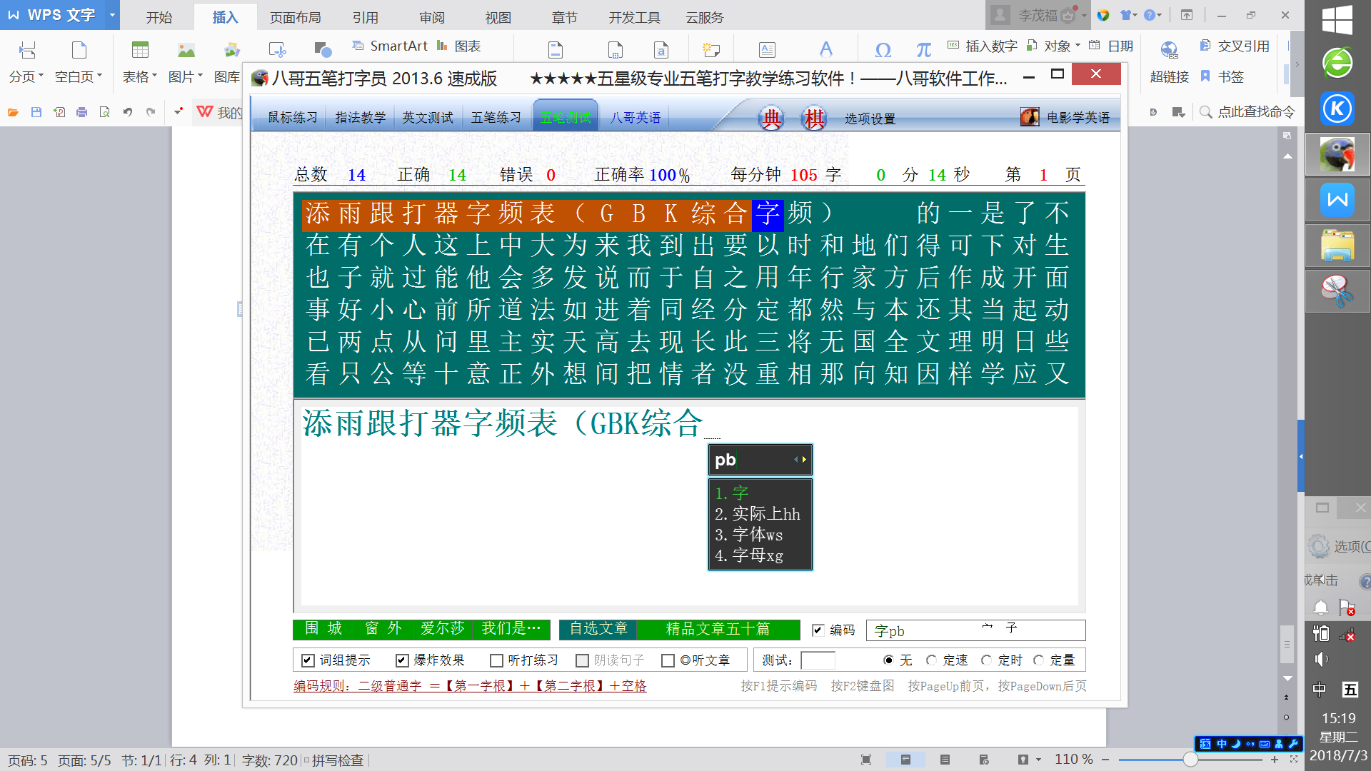

#使用开源的打字软件（rime）
Rime中州韻输入法准确地讲是一个输入法框架，它可自由地自定义输入的方式及内容，即我们理解的输入法 在rime这里只是一个配置方案，rime框架下可有多个输入法方案。Rime最初只有linux版本的，后来有了windows及mac版本，在不同系统下，其软件名称不一样：
windows: weasel 小狼毫
linux: ibus-rime 中州韻
macOS: squirrel 鼠鬚管
官网： https://rime.im/
开源地址： https://github.com/rime/
Rime作者： 佛振 （神一般的输入法，伟大的发明，向作者致敬）

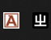

具体安装及使用教程，请参考作者其他文档：
https://limaofu.github.io/t3doc/Rime%E4%B8%AD%E5%B7%9E%E9%9F%BB%E8%BE%93%E5%85%A5%E6%B3%95%E9%85%8D%E7%BD%AE%E6%89%8B%E5%86%8C-back-0901.docx

作者也长期维护一个五笔输入方案及词库（86版），欢迎试用：
github.com/limaofu/cof86

★需要特别留意的字词

#重码字
1、去 云
都是FCU

2、足字旁的单词
跟踪、踊跃、跳跃、蹊跷、蹒跚、踉跄、踩踏、践踏、蹂躏

3、反犬旁的单词
狡猾、狼狈、猖獗、狩猎、猎狗

#人为篡改末码（L键容错码）
背景：86 王码有个特殊机制：生僻单字和高频词组重码时，把生僻字第四码强行改成 L（L 是竖区杂合识别码键，极少用作正常识别码），让出编码给常用词组，这叫L‑容错码，不是按拆字规则得来的。
⚠️注意：极点、QQ 五笔、小鸭等现代五笔，大多恢复理论正确编码；只有原版王码、老陈桥五笔才用改 L 的版本。

1、蔻 kòu
理论正常码：APFC（艹 + 宀 + 二 + 又）
老王码改末码：APFL
冲突来源：APFC = 词组【劳动】，优先保障词组，蔻改 L 避让。

2、靥 yè（笑靥）
理论正常码：DDDD（厂犬 + 面，杂合识别码 D）
老王码改末码：DDDL
冲突来源：DDDD和单字重码，生僻字改 L 做唯一容错码。

3、嘉 jiā
理论正常码：FKUK（士 + 口 + 丷 + 口）
老王码容错码：FKUL
冲突：FKUK= 喜；喜是常用字占住 FKUK；嘉生僻字给 L 容错码 FKUL，打 FKUK 优先出【喜】。

补充：嵊 shèng（嵊泗）
理论：MTUX；部分老库改末码为 MTUQ，属于同类人为调整，不是 L 改码，相对少见。

#难拆字

汉字 | 读音 | 五笔全码 | 字根拆分 | 字形特点
戊 | wù | DNYT | D (厂) N (乙) Y (丶) T (丿) | 中间空，戊戌变法
戌 | xū | DGNT | D (厂) G (一) N (乙) T (丿) | 中间一横，戌狗、戌时
戍 | shù | DYNT | D (厂) Y (丶) N (乙) T (丿) | 中间一点，卫戍、戍边

注意：以上几个字末笔都是撇（丿），是根据毛笔的书写习惯顺序来的；如果按现代标准末笔应该是点（丶）

